«Рухова активність – одна зі складових фізичного розвитку дошкільників»
(ділова гра)

Мета:
- закріплювати знання педагогів щодо основних завдань закладу дошкільної освіти з фізичного розвитку дітей;
- формувати інтелектуально-креативний потенціал педагогів;
- розвивати в педагогів –
- навички активного слухання;
- вміння висловлювати власні думки;
- логічне мислення.
Ведучий повідомляє мету ділової гри, представляє капітанів двох команд та журі. Капітанам пропонує сформувати свої команди, обираючи по черзі учасників. Повідомляє, що ділова гра міститиме сім турів.
Команда «Шустрики»
Команда «Позитив»

Перший тур
Привітання
Мета:
- налаштувати учасників на активну роботу;
- створити позитивну дружню атмосферу в колективі, хороший настрій;
- сприяє згуртованості групи.
Ведучий вітається з групою і просить учасників на розданих аркушах паперу написати своє ім’я, а напроти кожної літери імені – характеристики, певним чином пов’язані з фізичними якостями, що починаються на цю літеру.
Наприклад: «Я Надія, тому я – наполеглива, адаптована, досконала, індивідуальна, яскрава».

Другий тур
Шифрувальники
Ведучий роздає командам картки з літерами у чарунках таблиці, повідомляючи, що за літерам «сховалися» слова на спортивну тематику. Учасникам потрібно знайти 10 таких слів. Кількість балів за завдання відповідає кількості знайдених командами слів

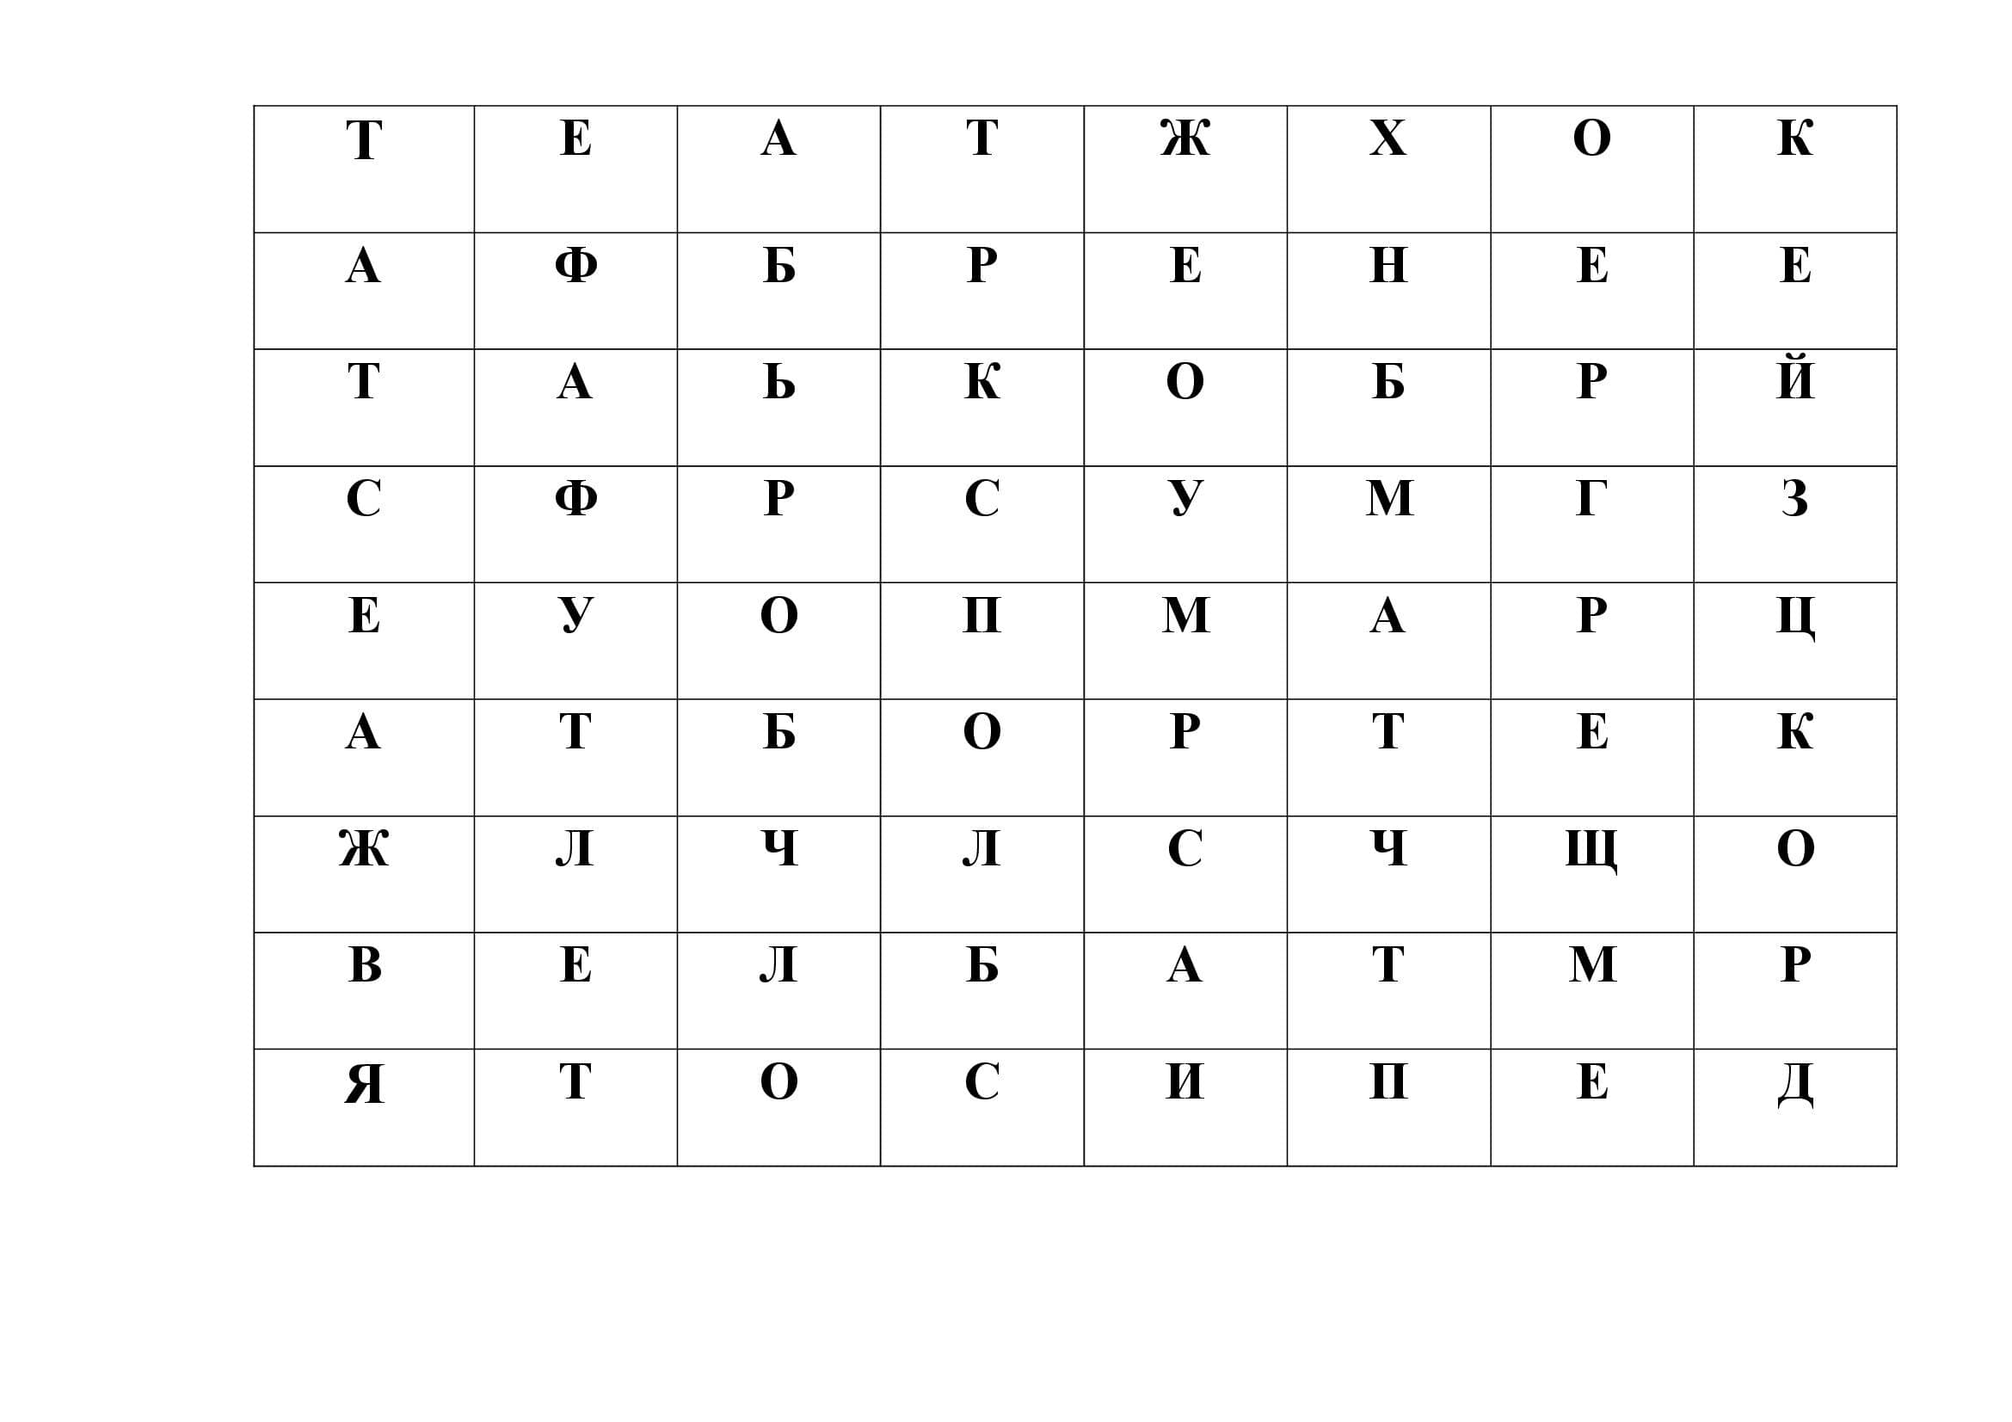

Зашифровані слова: футбол, спорт, матч, хокей, атлет, борьба, велосипед, рекорд, тренер, естафета, бокс, табло.

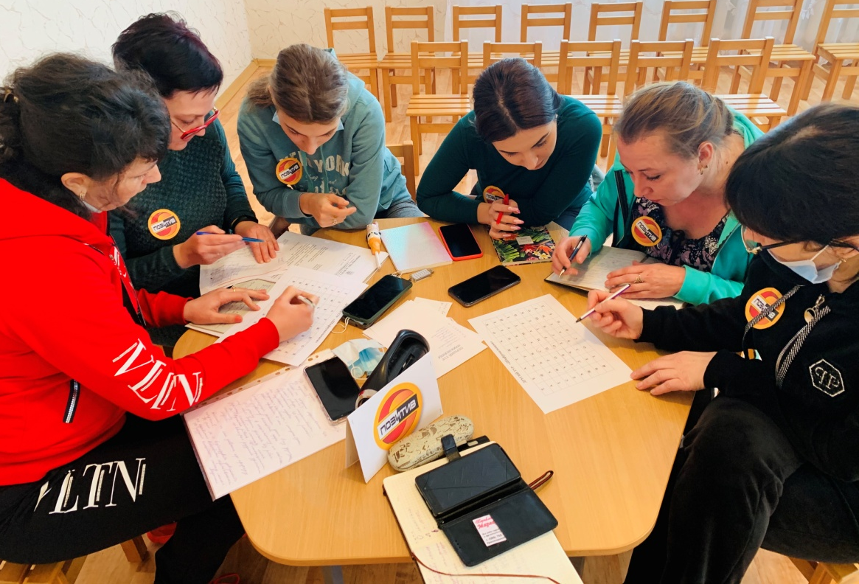

Третій тур
Запитання – відповідь
Ведучий пропонує командам по черзі відповідати на його запитання. За кожну правильну повну відповідь команда отримує 2 бали, за неповну – 1 бал, за неправильну – 0 балів. Якщо команда, якій адресоване запитання, не знає відповіді, то відповідати може команда – суперник, додатково отримуючи бали.

- Яка тривалість рухливих ігор, фізичних вправ на прогулянках в другій молодшій групі? (40-45 хвилин)
- Яка тривалість прогулянки для дітей старшого дошкільного віку у першу половину дня? (2-2,5 години)
- Назвіть малі форми активного відпочинку під час організованої навчально-пізнавальної діяльності (фізкультурні хвилинки, фізкультурні паузи/динамічні перерви)
- Назвіть форми оптимізації рухової активності у повсякденному житті (ранкова гімнастика, гімнастика після денного сну, рухливі ігри, заняття фізичними вправами/фізкультурні комплекси на прогулянках, походи за межі дошкільного закладу/дитячий туризм, фізкультурні свята і розваги, самостійна рухова діяльність, дні й тижні здоров’я, індивідуальна робота з фізичного виховання)
- Скільки годин становить щоденний обсяг рухової активності для дітей для дітей молодшого і середнього дошкільного віку? (3-4 години).
- Скільки годин становить щоденний обсяг рухової активності для дітей для старшого дошкільного віку? (4-5 годин).
- Назвіть тривалість ранкової гімнастики для дітей четвертого, п’ятого та шостого років життя? (5-6 хв. 6-8 хв., 8-10 хв.)
- Які два види загартувальних заходів застосовуються у закладах освіти? І що до них належить? (повсякденні та спеціальні)
До повсякденних належать: відповідний температурний режим і провітрювання приміщень, прогулянки на свіжому повітрі за різних погодних умов, використання прохолодної води для миття рук, обличчя, полоскання рота після прийому їжі тощо.
Спеціальні загартування процедури – повітряні й сонячні ванни, різноманітні спеціально організовані водні процедури (наприклад: сухе та вологе обтирання окремих частин і всього тіла махровою рукавичкою, обливання ніг, тіла, купання у басейнах), сон при відкритих фрамугах, на свіжому повітрі тощо. За наявності умов проводяться й інші спеціальні за гартувальні процедури: ходьба босоніж по росяній траві, глині, камінцях, вологому пісочку, змочених у розчинах морської солі килимках тощо. При використанні спеціальних процедур температура води, повітря поступово знижується, тривалість впливу сонця, води і повітря поступово зростає відповідно до встановлених норм.

Четвертий тур
Хто кого
Ведучий пропонує учасникам записати на аркуші паперу якнайбільше відомих їм видів спорту. Команда, що запише більшу кількість слів, перемагає й отримує 5 балів.

П’ятий тур
Домашнє завдання
- Що є основним засобом розвитку серцево-судинної, дихальної та імунної системи? (рухи)
- Назвіть їх будь – ласка? (біг, ходьба, стрибки)
Саме циклічні види рухів (біг, ходьба, стрибки) найбільш природні для дитини дошкільника.
Шановні колеги! Командам було надано домашнє завдання. Показати (на вибір) по два комплексу вправ.
- Комплекс вправ для профілактики сколіозу.
- Комплекс вправ для профілактики порушення зору.
- Комплекс вправ для профілактики плоскостопості.
- Комплекс вправ для профілактики захворювань дихальних шляхів.
За кожний правильний комплекс команди отримують по 1 балу. Усього команда може отримати 2 бали.

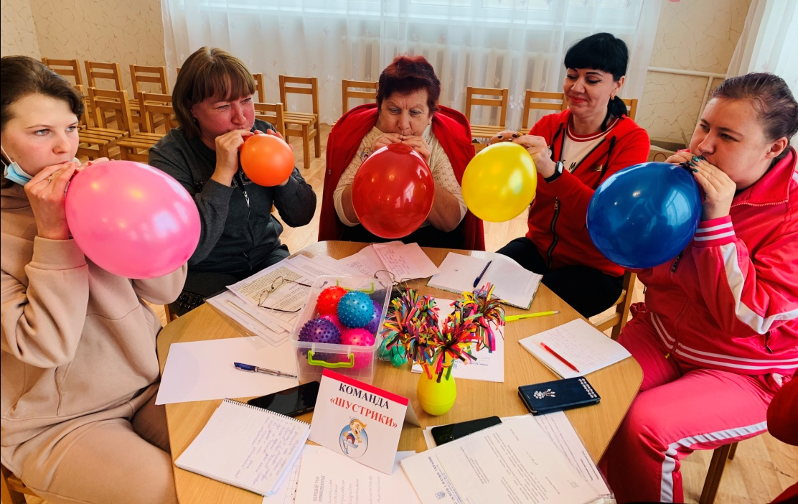

Шостий тур
Оцінювання професійної компетентності педагогів
Вихователь-методист проводить тестування педагогів «Фізкультурно-оздоровча робота з дітьми дошкільного віку».

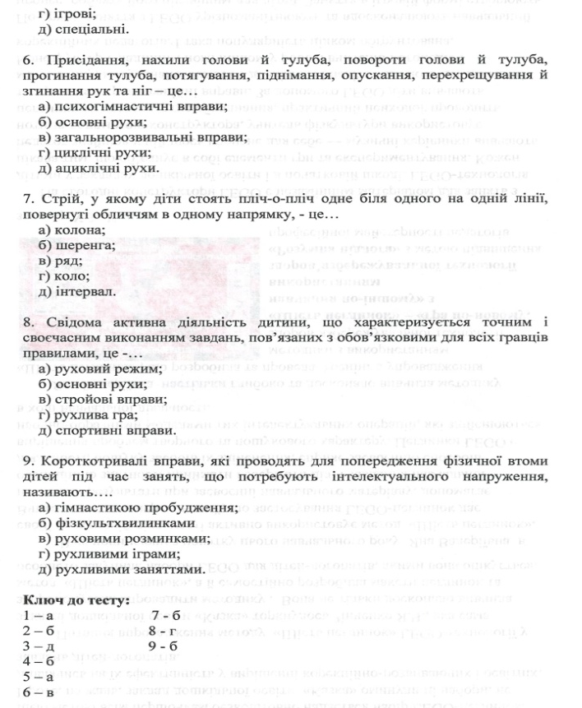
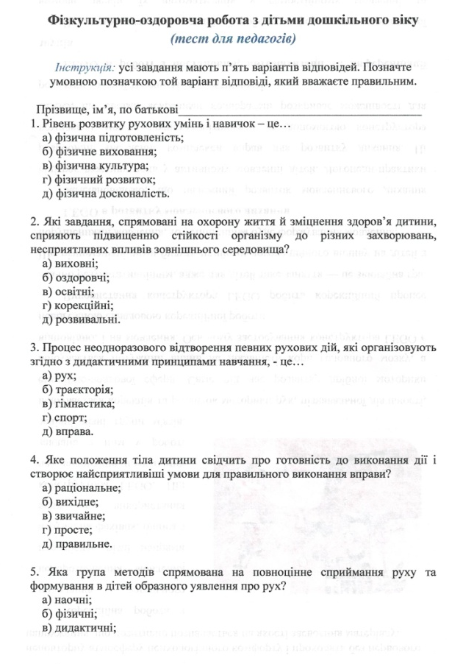

Сьомий тур
Народна мудрість про спорт
Ведучий пропонує командам по черзі називати відомі їй народні прислів’я та приказки на тему спорту та здоров’я. Хто назве більшу кількість, той перемагає. За кожну названу народну мудрість команда отримує 1 бал.

Ведучий по завершенню роботи читає вірш:
Спорт – здоров’я!
Спорт – наш друг!
Спорт це гра, це радість, рух!
Спорт – це дружба,
Спорт – це сила,
Спорт дарує людям крила!

Підсумки гри
Ведучий надає слово журі для підбиття підсумків ділової гри, після чого пропонує учасникам поділитися своїми враженнями від заходу.

